2026级国际商学院工商管理专业（全球管理实验班）

1、招生对象：国际商学院2026级本科生。
2、选拔方式：面试。
3、招收人数：20人左右。
4、学制：4年。
5、毕业证书及学位证书：学生完成四年学习，达到毕业要求后，将获得对外经济贸易大学毕业证书、中华人民共和国教育部颁发的管理学士学位证书。
6、费用：按照我校本科生的学费收取标准交纳学费。
7、报名方式及时间：有意向报名的学生请填写问卷星报名https://v.wjx.cn/vm/YtXONv1.aspx#或者扫码填写（尾部），第一批次报名时间截止为8月26日中午12点。第二批次报名时间截止为9月3日下午17点。
8、面试时间及地点：第一批次：线上面试，时间暂定为8月27日；第二批次：线下面试，时间暂定为9月4日；面试详情另行通知。
9、咨询方式：电话：17896028545王老师；010-64493502尤老师；
QQ群：660258895入群咨询；时间：8月20日至9月3日
10、项目介绍：
全球管理实验班依托工商管理国家级一流本科专业建设点，所在学科在全国第四轮学科评估中获评A类（前2%–5%），并在第五轮学科评估中保持良好发展态势。专业已通过教育部高等教育评估认证体系及EQUIS、AACSB、AMBA三大国际认证，并获得教育部高水平MBA教育认证（CAMEA），具备较强的学科基础与国际化办学条件。全球管理实验班长期坚持“向上深造（升学导向）与向外发展（国际交流）”相结合的人才培养路径，采用小班制与学术导向型培养模式，突出国际化与研究能力并重的培养特色，致力于培养具备全球视野与系统管理能力的复合型人才。
在培养机制方面，全面实施全过程导师制，每位学生自入学起配备学术导师，低年级侧重方法训练与学术基础，高年级进入导师科研项目团队，参与真实课题研究与企业问题分析，实现本科阶段科研能力的系统化训练与前置培养。
在国际化培养方面，国际商学院已与欧美50余所高校建立长期合作关系，为学生提供系统化海外交流机会，通常安排至少一学期境外学习，使学生在真实全球学习环境中提升跨文化理解能力与国际竞争能力。
为适应人工智能与数字技术对管理学科发展的深刻影响，实验班同步推进“AI赋能的管理人才培养体系”建设，将人工智能与数据智能能力融入核心能力结构。在教学与实践中，引入AI工具支持商业分析、市场研判与战略模拟，推动案例教学从经验分析向数据驱动与智能决策转型；在实验教学中强化商业仿真与复杂情境决策训练；在科研训练中鼓励使用AI工具辅助文献分析、数据处理与模型构建，使学生在本科阶段即具备“数据 + 模型 + 智能工具”的综合分析能力。
在上述基础上，全球管理实验班正在形成“国际化培养 + 科研能力前置 + 数智化能力嵌入”的复合型人才培养结构，使学生不仅具备扎实的管理学基础与研究能力，也能够在复杂商业环境中运用数据与智能工具进行高质量决策，逐步成长为适应数字经济与全球竞争环境的未来管理人才。
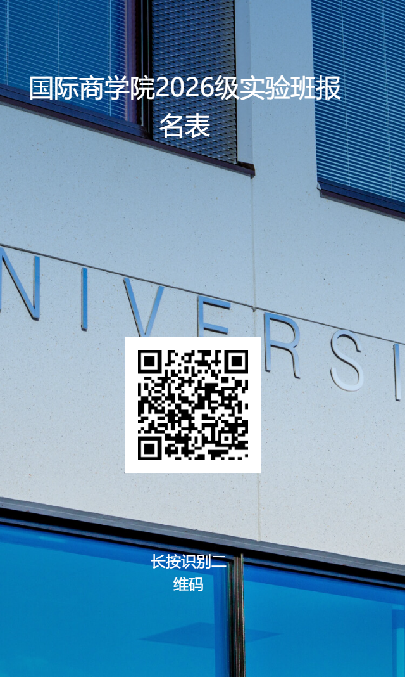

（可扫码报名实验班）

